МИНИСТЕРСТВО НАУКИ И ВЫСШЕГО ОБРАЗОВАНИЯ
РОССИЙСКОЙ ФЕДЕРАЦИИ
Федеральное государственное автономное образовательное учреждение
высшего образования
«ТЮМЕНСКИЙ ГОСУДАРСТВЕННЫЙ УНИВЕРСИТЕТ»

ИНСТИТУТ МАТЕМАТИКИ И КОМПЬЮТЕРНЫХ НАУК
Кафедра программного обеспечения

РЕКОМЕНДОВАНО К ЗАЩИТЕ В ГЭК
Заведующий кафедрой
К. т. н., доцент
________________ М. С. Воробьева
________________ 2023 г.

ВЫПУСКНАЯ КВАЛИФИКАЦИОННАЯ РАБОТА
бакалаврская работа

РАЗРАБОТКА СЕРВИСА ДЛЯ ПОИСКА УПОМИНАНИЙ ЭКОЛОГИЧЕСКИХ ПРАКТИК В ПОСТАХ СОЦИАЛЬНЫХ СЕТЕЙ

02.03.03 Математическое обеспечение и администрирование информационных систем
Профиль «Технологии программирования и анализа больших данных»

Выполнили работу  (групповой проект)  студенты 4 курса  очной формы обучения |  | Блинов Никита Игоревич  Москвина Ксения Олеговна
Руководитель  Доцент кафедры программного обеспечения (к. т. н.) |  | Глазкова Анна Валерьевна

ОГЛАВЛЕНИЕ
ВВЕДЕНИЕ 4
ГЛАВА 1. ИЗУЧЕНИЕ ПРЕДМЕТНОЙ ОБЛАСТИ И ВЫБОР ИНСТРУМЕНТОВ 8
1.1 ОСОБЕННОСТИ ПРЕДМЕТНОЙ ОБЛАСТИ 8
1.2 АНАЛОГИ ПРОЕКТА 10
1.3 ТЕХНИЧЕСКОЕ ЗАДАНИЕ 12
1.4 РЕШЕНИЕ ЗАДАЧИ КЛАССИФИКАЦИИ 12
ГЛАВА 2. РАБОТА НАД ПРОЕКТОМ 16
2.1 ОПИСАНИЕ БАЗЫ ДАННЫХ 16
2.2 РАБОТА С ИСХОДНЫМИ ДАННЫМИ 19
2.3 ОБРАБОТКА ДАННЫХ 22
2.4 ОБУЧЕНИЕ МОДЕЛЕЙ КЛАССИФИКАЦИИ 23
2.5 ПРОВЕРКА КАЧЕСТВА РАБОТЫ КЛАССИФИКАТОРОВ 24
2.6 АУГМЕНТАЦИЯ НАБОРА ДАННЫХ 26
2.7 ВЫДЕЛЕНИЕ ФРАГМЕНТОВ ТЕКСТА 30
ГЛАВА 3. РАЗРАБОТКА САЙТА И ПОЛЬЗОВАТЕЛЬСКОГО ИНТЕРФЕЙСА 33
3.1 АРХИТЕКТУРА ПРИЛОЖЕНИЯ 33
3.2 МОДЕЛИ БАЗЫ ДАННЫХ 36
3.3 РАБОТА С VK API 36
3.4 ОПИСАНИЕ ПОЛЬЗОВАТЕЛЬСКОГО ИНТЕРФЕЙСА 37
ЗАКЛЮЧЕНИЕ 46
БИБЛИОГРАФИЧЕСКИЙ СПИСОК 47
ПРИЛОЖЕНИЯ 1-6 50

ВВЕДЕНИЕ
На сегодняшний день экологическая повестка составляет важную часть программы устойчивого развития в России [1]. Одной из целей экологической повестки является распространение экологических (зелёных) практик среди населения, ведь в условиях ухудшающейся экологической ситуации необходимо активно привлекать общество к социальным экологическим практикам, которые могли бы положительно повлиять на экологию.
Несмотря на постепенное развитие зелёных практик [2], сводный индекс экологичного поведения России равен 19% из 100%, что говорит о низком распространении экологических практик. По данным Всероссийского центра изучения общественного мнения, некоторые практики и вовсе остаются незамеченными, а больше 90% опрошенных ничего не знают о деятельности местных экозащитных организаций и отдельных экозащитников-активистов [3].
Для развитие зелёных практик необходимо изучить условия возникновения и масштабирования практик, направленных на сокращение потребления. Под масштабированием практик подразумевается как scaling out (расширение численного и территориального охвата), так и scaling up (включение опыта низовых инициатив в управленческие решения на всех уровнях власти).
На основе анализа содержания и распространенности практик возможно сформулировать критерии для поддерживаемых проектов и общественных инициатив, ведь поддержка уже существующих инициатив является менее ресурсозатратной, чем реализация программ по экологизации общества с нуля. Кроме того, эффективность поддержки значительно выше, чем внедрение новых практик, еще не доказавших свою жизнеспособность и не принятых в обществе.
Собрать информацию о распространенности тех или иных практик с помощью традиционных социологических методов не представляется возможным, но в социальных сетях в настоящее время сформирован значительный объем неструктурированной текстовой информации, связанной с экологической тематикой [4]. Более того, большую часть информации о состоянии окружающей среды опрошенные получают из социальных сетей [3], что подчеркивает важность их роли в распространении идей экологии среди населения, а доступность и разнообразие текстовых данных, размещенных в социальных сетях, предоставляет большие возможности для изучения общественного мнения и позволяет анализировать пути распространения информации в интернет-источниках [5].
Методы машинного обучения, в частности классификация и анализ текстов социальных сетей, в последние годы часто используются при исследовании контента, наполняющего социальные сети. При этом применяются как традиционные методы машинного обучения, например, логистическая регрессия для анализа тональности постов в Twitter [6], так и более продвинутые, основанные на нейронных сетях методы - многослойный перцептрон, который часто используются в исследованиях с ограниченным набором помеченных данных [7]. Среди всех методов наиболее точными считаются методы нейронных сетей, основанные на архитектуре Transformer, в частности модель BERT и её модификации [8].
Отдельно стоит отметить методы многоклассовой классификации текстов. В статье [9] успешно используется модифицированные методы k ближайших соседей для маркировки и классификации постов Twitter.
Помимо этого, при решении задачи классификации, поднимается вопрос об устранении несбалансированности датасета текстов, когда нет возможности просто дополнить его – задача, которая часто встречается при классификации текстов [10].
Среди методов устранения несбалансированности датасетов есть те, которые не затрагивают сам датасет – взвешивание классов, подбор порога. И те, которые изменяют его размер в большую или меньшую сторону. К ним относится ресэмплинг - undersampling (замена большого класса подвыборкой по мощности равной малому классу), oversampling (увеличение в размерах малого класса), генерация синтетических записей, схожих с реальными, аугментация. В случае с текстовым датасетом находят применение такие методы, как Back Translation [11], заключающийся в переводе текстов на иностранный язык и обратно, Easy Data Augmentation [12], состоящий из работы с синонимами, удалением, повтором и перемещением слов, и использование больших языковый моделей, например ChatGPT [13].
Анализ текстов экологических сообществ в социальных сетях позволил бы собрать и структурировать большое количество текстовых данных в рассматриваемой предметной области, ускорить их обработку и сделать выводы о распространенности тех или иных видов практик. Кроме того, результаты анализа данной информации можно будет использовать для других целей:
- Предпринимательское сообщество может использовать полученные результаты для маркетинга продукции и привлечения потребителей. Предприниматели получат информацию о пользователях экопродуктов, о рыночных нишах; информацию об окружающей бизнес-среде.
- Экоактивисты получат знания о других зеленых практиках с целью поиска партнеров и развития сетей.
- Размеченная коллекция текстов экологической тематики с выделенными социальными практиками будет важным источником социальной информации для исследователей в области гуманитарных и компьютерных наук.
Для этого необходимо разработать инструментарий, который позволил бы экспертам собирать и обрабатывать информацию о распространенности зелёных практик на примере постов в социальной сети «Вконтакте».
Цель проекта: разработать веб-сервис с использованием фреймворка Django, позволяющий просматривать посты с учётом фильтров, просматривать статистику распределения постов по месторасположению и классифицировать посты с помощью методов автоматической классификации текстов.
Для этого необходимо решить следующие задачи:
- Изучить предметную область, её особенности, критерии, которые позволят относить посты к той или иной практике.
- Сравнить методы устранения несбалансированности исходного датасета.
- Создать модели БД, заполнить её. Написание методом для работы с БД из сервиса (добавление данных в БД, их изменение).
- Разработать классификатор для практик и жанров постов.
- Создать методы для работы с VK API.
- Реализовать программную логику сайта и пользовательский интерфейс.
Для успешной подготовки и защиты выпускной квалификационной работы использовались средства и методы физической культуры и спорта с целью поддержания должного уровня физической подготовленности, обеспечивающие высокую умственную и физическую работоспособность. В режим рабочего дня включались различные формы организации занятий физической культурой (физкультпаузы, физкультминутки, занятия избранным видом спорта) с целью профилактики утомления, появления хронических заболеваний и нормализации деятельности различных систем организма.
В рамках подготовки к защите выпускной квалификационной работы авторами созданы и поддерживались безопасные условия жизнедеятельности, учитывающие возможность возникновении чрезвычайных ситуаций.

ГЛАВА 1. ИЗУЧЕНИЕ ПРЕДМЕТНОЙ ОБЛАСТИ И ВЫБОР ИНСТРУМЕНТОВ

1.1 ОСОБЕННОСТИ ПРЕДМЕТНОЙ ОБЛАСТИ
По определению, экологические практики – это «повседневные действия, направленные на гармонизацию отношения человека и его окружающей среды». Зелёные практики можно разделить на два типа, в зависимости от того, как они влияют на потребление: адаптационные и трансформационные. Адаптационными практиками будем называть практики, которые являются реакцией общества на ухудшающуюся экологическую обстановку, но не предполагают сокращения потребления, а трансформационными – практики, которые рассчитаны на сокращение производства товаров и услуг и потребления обществом вещества и энергии. [14]
Одной из особенностей предметной области является то, что группы зелёных практик в социальных сетях имеют тесные связи между собой, среди них есть «авторитетные» группы (наиболее востребованные виды повседневных зелёных практик) и «неактивные» группы, которые, несмотря на зелёное позиционирование, не смогли привлечь участников зелёного сообщества [15]. Помимо этого, имеются группы, которые не позиционируют себя как экологические сообщества, но имеют признаки зелёных практик. Например, группы коммерческого ремонта, политические группы в некоторой степени.
Из-за тесных связей зелёных сообществ и того, что многие зелёные практики очень близки друг к другу, имеются сложности с тем, чтобы отличить одну практику от другой.
В контексте данной работы будут рассмотрены четыре (с 1 по 4 практики) адаптационных практики и пять (с 5 по 9) трансформационных:
- сортировать отходы – разделять отходы по видам;
- изучать маркировку товаров – идентификация упаковки товара как вида отходов;
- перерабатывать отходы – дальнейшее использование отходов в производстве чего-либо;
- подписывать петиции – подписание документов с целью воздействия на власть;
- отказываться от покупок – сознательное сокращение потребления и экоследа;
- обменивать – передача ненужной вещи/услуги, чтобы получить нужную вещь/услугу;
- совместно использовать – использование одной вещи разными людьми за плату или бесплатно;
- продвигать ответственное потребление – участвовать в любых акциях (мастер-классы, фестивали, уроки), направленных на популяризацию идеи о сокращении потребления;
- ремонтировать – восстановление потребительских свойств вещей как альтернатива выбрасыванию.
Ещё одной сложностью является то, что в одном посте может быть сразу несколько зелёных практик (Рисунок 1.1.1).
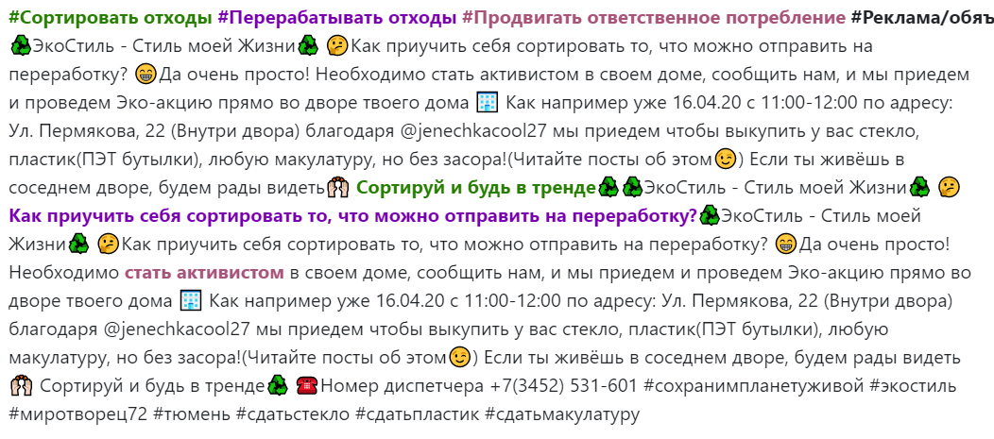
Рис. 1.1.1. Пример поста, содержащий несколько практик.
Кроме того, что пост может относиться к одной или нескольким зелёных практик (не все посты экологических групп обязательно содержат в себе упоминание практик), их можно разделить по смысловому содержанию: реклама какого-либо эко-продукта, обучающий материал, новости. В контексте работы это будет называться жанром поста.
Всего жанров восемь:
- новости – новости из экологической сферы на уровне города/региона/мира и т. д.;
- уведомления – уведомления (новости) о режиме работы организации, об изменениях в пределах организации, о проблемах/новых сотрудниках/новых функций;
- реклама/объявления – явная реклама услуг каких-либо организаций, объявления о выставках/ярмарках, продаже чего-либо, анонсы акций и распродаж, а также объявления о продаже, обмене и дарении материальных вещей;
- конкурсы – различные игры, конкурсы, лотереи и розыгрыши, как случайные (сделать репост/лайк), так и требующие активного участия (прислать работу на конкурс - фото, рисунок, поделку, др.);
- подборки – подборки фильмов/книг/подкастов от сообщества;
- обучающий материал – советы, инструкции, консультации от экспертов, информационные статьи;
- мастер-классы – встречи сообщников, различные мастер-классы, онлайн марафоны;
- обратная связь – отзывы от пользователей, ответы на вопросы.
Жанры проставляются экспертами вручную.

1.2 АНАЛОГИ ПРОЕКТА
В качестве аналогов были рассмотрены исследования, которые хоть и не имеют отношения к зелёным практикам, но связаны с анализом текстов в социальных сетях и их классификацией с применением методов машинного обучения, обработки естественного языка и компьютерной лингвистики. Были рассмотрены статьи про анализ постов в социальной сети Twitter для изучения распространения слухов [16], про классификацию постов в социальной сети Инстаграм [17], про современные системы анализа социальных сетей и прикладное применение данных исследований [18].
Ближайшим аналогом проекта является чат-бот в Telegram, который находит упоминания экологических практик в присланном ему тексте (Рисунок 1.2.1).
Данный прототип обучен на том же исходном датасете, который используется в данной работе, только он также был дополнен с помощью oversampling, генерации постов и сбором дополнительных постов с помощью сервиса TargetHunter.
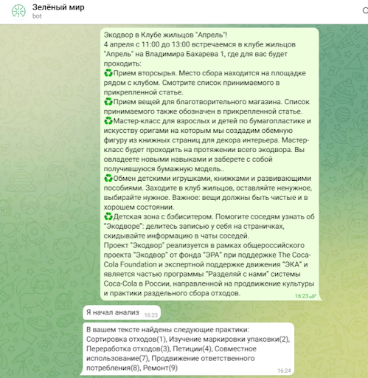
Рис. 1.2.1. Прототип чат-бота в Telegram.
Однако данному прототипу недостаёт функционала, который необходим экспертам: возможность просматривать посты, на которых обучен классификатор, возможность переобучать классификатор при дополнении датасета, возможность собирать посты и другое.

1.3 ТЕХНИЧЕСКОЕ ЗАДАНИЕ
Под техническим заданием подразумевается список требований к функционалу сайта, полученному от заказчика. В него входит:
- автоматический сбор постов с полуавтоматической классификацией по практикам и жанрам.
Т. е. после сбора постов с указанного сообщества, каждому посту будет автоматически присвоен класс (практика). Однако, пока пост не будет проверен экспертом, что классификатор правильно определил наличие практик, будет указано, что данный пост не был проверен экспертом.
- просмотр постов по классам, их фильтрация по дате, жанрам, поиск по содержанию слов/фраз;
В том числе возможность просматривать каждый пост конкретно с его характеристиками: количество комментариев, лайков, репостов, просмотров.
- вывод распределения постов по практикам и жанрам в определенном городе (районе/по стране).
Какие практики имеются в городе, сколько постов по каждой практике, сколько постов относится к каждому жанру.

1.4 РЕШЕНИЕ ЗАДАЧИ КЛАССИФИКАЦИИ
Постановка задачи заключается в следующем: имеется множество практик $P$ и множество текстов постов $T$. Каждый из постов может относиться к одной практике, нескольким, либо не относиться ни к одной из них. Таким образом имеется задача multi-label classification (многозначная классификация) [19]. Формулируется она следующим образом: требуется найти решающую функцию, приближающую неизвестную целевую зависимость $F : T→P$, значения которой известны только на обучающей выборке, при этом каждому тексту $t_{i}∈T$ соответствует подмножество практик $P_{i}⊆P$.
Решается данная задача разными методами. Первый – стратегия one-against-all (один-против-всех) при котором задача multi-label классификации разделяется на P задач бинарной классификации. Каждый классификатор p обучается на оригинальном датасете определению того, относится ли текст к одной конкретной практике, после чего вердикты всех классификаторов объединяются в один набор практик $P_{i}$, вменяемых тексту $t_{i}$. Преимуществами данного подхода являются вычислительная эффективность за счёт относительной простоты бинарных моделей и бóльшая гибкость, выражающаяся в возможности работать отдельно с каждой практикой. К минусам же относится игнорирование корреляций между практиками, таким образом точность классификатора может снизиться из-за незамеченности возможных связей.
Иной подход – сведение к задаче multi-class classification (многоклассовая классификация). Делается это за счёт определения каждого набора подмножества практик $P_{i}$ как отдельного класса, таким образом каждый пост относится к одному из $2^{\left|P\right|}$ классов. Преимуществом данного подхода является учёт корреляций между метками. Однако при этом может проявить себя серьёзная несбалансированность классов, многие из которых будут относиться к очень малому количеству экземпляров. [20]
Для решения задачи классификации нужно представить данные в удобном для компьютера виде. Посты представляют собой текста, которые содержат как поддающуюся машинному анализу информацию, так и не представляющие ценности фрагменты (ссылки, номера телефонов, эмóдзи). Перед переводом данных в числовой формат необходимо очистить их от трудно анализируемой информации. Текста очищаются от бессмысленных фрагментов, а также от шумовых слов, знаков препинания. Разные формы одного слова следует привести к единой лемме. И после этого на основе лемм текста приводятся в числовую форму.
Существуют различные способы осуществить это. Один из них – Bag of Words (мешок слов), при котором на основе каждого текста создаётся вектор длины словаря, элементы которого принимают значения 0 либо 1 в зависимости от наличия слова в тексте. Недостатком данного метода является отсутствие внимания к значимости слова для документа. В этом плане лучше работает метод TF-IDF (Term Frequency-Inverse Document Frequency – частотность слова-инверсия частоты документа), при котором значение тем больше, чем выше частота слова в конкретном тексте и меньше – в коллекции текстов.
Значительной проблемой имеющегося датасета является его сильная несбалансированность, серьёзный недостаток постов некоторых классов (Рисунок 1.4.1).
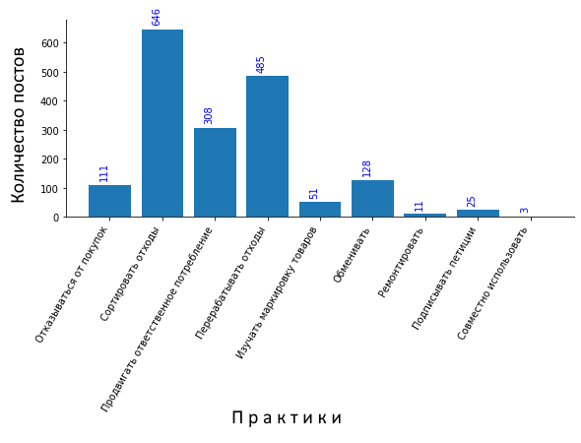
Рис. 1.4.1. Кол-во относящихся к разным практикам постов в изначальном датасете.
Больше всего имеется записей с метками практик «Сортировать отходы» и «Перерабатывать отходы» - по 646 и 485 соответственно. В то же время есть 4 практики, относящиеся менее чем к 100 текстам: «Изучать маркировку товаров», «Подписывать петиции», «Ремонтировать» и «Совместно использовать» - по 51, 25, 11 и 3 соответственно. Следовало ожидать перед дальнейшей работой, что это окажет сильное негативное влияние на качество обучения моделей.
Первый способ решения проблемы – дополнение датасета новыми данными. При должном качестве работы это должно оказать хорошее влияние на качество обучения. Однако это весьма трудоёмкий процесс, потому имеет смысл оценить и иные способы решения проблемы.
Большая часть методов рассчитаны в первую очередь на ситуацию, когда число объектов любых классов достаточно велико, но одни значительно более многочисленны относительно других. К таким в некоторой степени можно отнести undersampling (недосемплирование), взвешивание объектов, подбор оптимального порога. В датасете по экологическим практикам же некоторые классы малочисленны не только относительно, но и абсолютно. Потому было принято решение рассматривать в ходе работы в первую очередь методы, увеличивающие количество записей. К таким относится oversampling (пересемплирование) – дублирование объектов малого класса, и SMOTE (Synthetic Minority Oversampling Techniques – методы синтетического пересемплирования меньшинства) – генерация некоторого количества синтетических записей, схожих с реальными.

ГЛАВА 2. РАБОТА НАД ПРОЕКТОМ

2.1 ОПИСАНИЕ БАЗЫ ДАННЫХ
В качестве системы управления базами данных была выбрана система SQLite. Были учтены её плюсы (легковесность, надёжность, переносимость) и минусы (ограниченность размера, отсутствие функций управления пользователей). Возникновение проблем, вызванных недостатками данной СУБД, при текущих масштабах проекта маловероятно, а с учётом её простоты её освоения было отдано предпочтение ей.
Для хранения всех необходимых данных было создано 11 таблиц (рисунок 2.1.1). Из них 9 таблиц используется для хранения информации о постах, а ещё 2 - для работы сайта (сообщения об ошибках, версии классификаторов). С учётом того, что при создании проекта Django автоматически были созданы таблицы для учёта миграций, информации о том, как связаны таблицы моделей и другой необходимой информации, всего в базе данных 21 таблица (полное описание таблиц базы данных представлены в приложении 1).
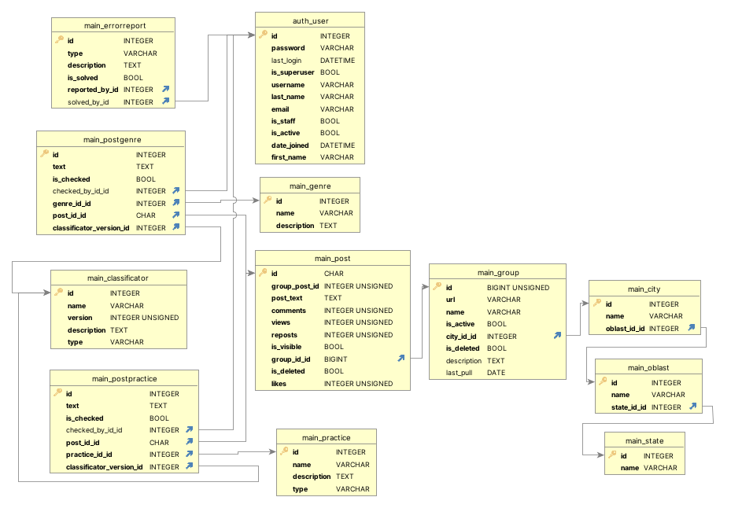
Рис. 2.1.1. Часть схемы базы данных.
Таблицы базы данных были созданы на основе моделей Django, при этом тип определённых полей в моделях отличается (так поле id таблицы main_post хранится в БД как CHAR и используется в модели как UUID). Взаимодействие с таблицами осуществлялось функциями Django без написания запросов на языке SQL. Первоначально заполнение данными происходило средствами Django из .csv файлов, в дальнейшем для этого применялся VKApi.
В таблице main_post хранятся все посты – автоматически сгенерированный UUID, являющийся ключом, id поста в соц. сети, текст поста, количество лайков, комментариев, просмотров, репостов. Отмечается, виден ли пост или нет (некоторые посты могут быть скрыты от общего просмотра и использоваться только для обучения). Также пост мог быть удалён из группы. По просьбе заказчиков было добавлено поле местоположения - по умолчанию считается, что пост относится к тому же району, где ведется деятельность группы поста, однако местоположение конкретного поста в реальности может отличаться (указывать это могут эксперты). Внешний ключ – id группы поста.
В таблице main_postpractice хранится информация о постах, в которых были обнаружены практики. Там имеется автоматически сгенерированный UUID, фрагмент текста, в котором была обнаружена практика (это может быть несколько слов, предложение, или весь текст), отметка, проверен ли пост экспертом, и если да, то внешний ключ на id пользователя, который проверил пост (все эксперты зарегистрированы). Также имеются внешние ключи на сам пост и на практику, которая была обнаружена во фрагменте. Один пост может встречаться в таблице несколько раз, если в нём несколько различных практик, а может не встречаться вовсе, если в нём нет практики. Помимо этого храниться информация о том, какая версия классификатора была использована для классификации поста (или он был классифицирован вручную). Таблица main_postgenre организована также.
В таблицах main_genre и main_practice хранятся данные об id, полученном с помощью autoincrement, жанре/практике и их описание.
В таблице main_group храниться информация о группах, из которых когда-либо скачивались посты. Это id, который получается из социальной сети Вконтакте, ссылка, название, дата последнего скачивания постов, отметки о том, активна ли группа или нет, удалена ли она, а также внешний ключ о месторасположении, который ведёт к таблице main_city, где хранятся все города с autoincrement id. На случай, если группа действует по всей стране/области в таблице имеется специальные ключи (Рисунок 2.1.2). Сама таблица городов ведёт к соответствующим областям в таблице main_oblast, которые, соответственно, ведут к стране в main_state. На данный момент в базе данных имеется информация только о городах России.
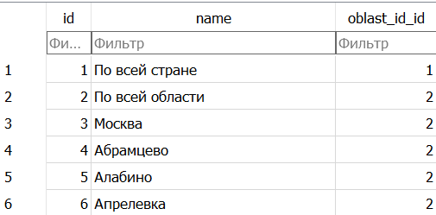
Рис. 2.1.2. Часть таблицы main_city.
Информация о пользователях, группах пользователей, их разрешений и др. хранится в автоматически созданных Django таблицах auth_user, auth_user_group. Также имеются таблицы для хранения логов/миграций, но они никак в проекте не задействованы.
Помимо этого, имеется таблица для хранения сообщений об ошибках - id, тип ошибки («неправильно определен жанр», «неправильно определена практика», «другое»), описание, кто сообщил об ошибке (это может сделать только зарегистрированный пользователь), решена ли они и если да, то кем. И таблица для хранения версий классификаторов, которые могут меняться со временем.

2.2 РАБОТА С ИСХОДНЫМИ ДАННЫМИ
Для решения задачи поиска упоминаний экологических практик в текстах социальных сетей был использован корпус постов экологических сообществ социальной сети ВКонтакте. Корпус включает в себя посты шести крупнейших экологических сообществ Тюменской области, собранные в период с января по июнь 2021 года с помощью инструмента VK API. Корпус не включает в себя посты, не содержащие текстовой информации, а также дублирующиеся посты. Корпус также снабжен информацией о количестве просмотров, комментариев, лайков и репостов для каждого поста.
Исходный датасет представлял из себя 6 csv файлов с такими полями, как: group_id, post_id, text, post_type, count_comments, count_likes, count_reposts, count_views.
Файлы были разделены по источникам данным – группам. Были скачаны посты из групп «Вторсбор Тюмень | Прием макулатуры и пластика», «Миротворец», «Раздельный сбор отходов в Тюмени | Сортировочная», «ГК Вторсервис | Прием макулатуры и полиэтилена», «Тюменское экологическое объединение», «Ноль отходов в Тюмени | Круговорот».
Всего в исходном датасете насчитывалось 1987 постов, в которых упоминались практики 1749 раз (в некоторых постах может быть несколько практик, а в некоторых – не быть вовсе). При этом наблюдалась несбалансированность датасета (Рисунок 2.2.1).
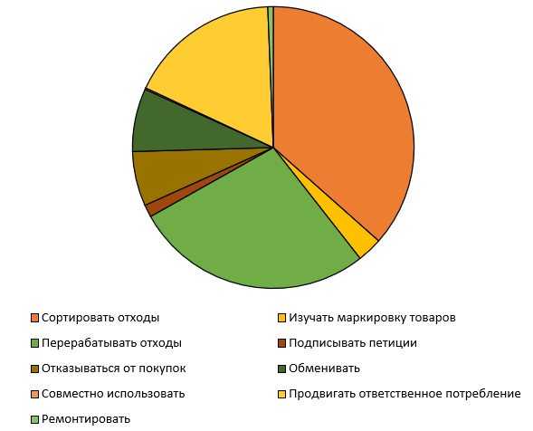
Рис. 2.2.1. Распределение постов исходного датасета по практикам.
Для уменьшения несбалансированности датасета было решено дополнить его постами по практикам «подписывать петиции», «обменивать», «совместно использовать», «ремонтировать» из социальной сети «Вконтакте». Были выбраны 11 групп из различных городов и различных направлений. Это были группы из городов: Екатеринбург («ЖИВЫЕ ЕЛКИ напрокат»), Новосибирск («Крафтшеринг Новосибирск», «Игрушка-шеринг | Новосибирск», «Стройшеринг Новосибирск»), Нарьян-Мар («Ремонт одежды и перетяжка мебели»), Ростов-на-Дону («КНИГОВОРОТ • БУККРОССИНГ • Ростов-на-Дону»), Санкт-Петербург («ЗАЙКА_МОЗАИКА | Вторая жизнь посуды», «Clean Step | Химчистка Ремонт Кроссовок»), Москва («Новые люди»), а также группы, без конкретной привязки к городу – действующие по всей стране («Change.org»). Постов стало 2930.
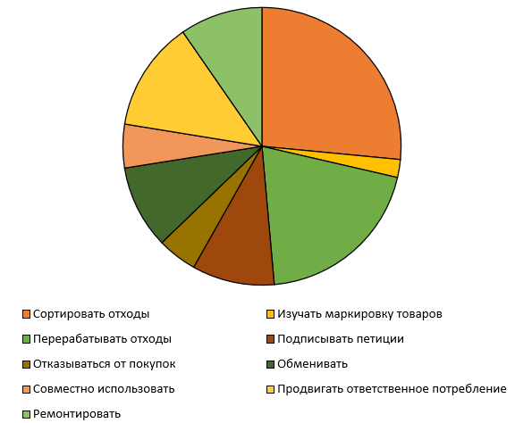
Рис. 2.2.2. Распределение постов дополненного датасета по практикам.
Посты исходного датасета парсились – в исходных данных эксперты указывали присутствие практики, отмечая в тексте тегами <n>…</n> конце и начало отрывка практики.
Перед тем, как загружать данные по постам, были заполнены таблицы с городами, заполнена информация о группах, жанрах и постах, чтобы сразу указывать внешние ключи (Рисунок 2.2.3).
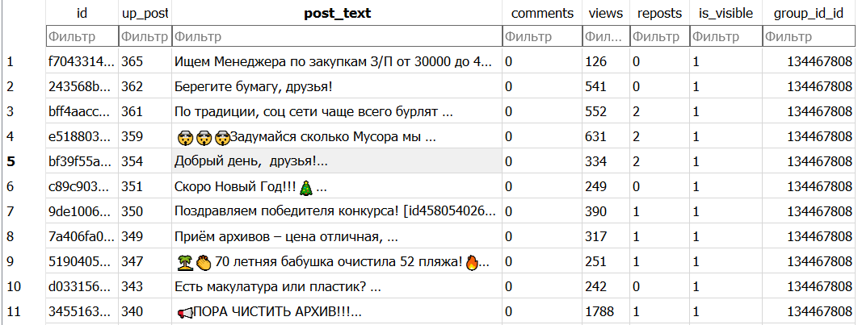
Рис. 2.2.3. Часть таблицы main_post.
Посты никак не форматировались, только были удалены теги <n>…</n>, которые использовались для обозначения фрагмента практики.

2.3 ОБРАБОТКА ДАННЫХ
Работа над классификацией текстов постов разделена на 3 части:
- Предобработка данных;
- Обучение моделей классификации и их сохранение;
- Сравнение и использование обученных моделей.
Задача первого этапа заключается в преобразовании текстов в формат, применимый для использования в алгоритмах машинного обучения. Коллекция постов представлена в виде структуры DataFrame библиотеки Pandas, содержащей в себе текста, информацию о постах и информацию о практиках, к которым они отнесены. С помощью стандартных средств языка Python для работы со строками происходит очистка текстов от символов, которые не являются частями слов, и от шумовых слов, список которых для русского языка получен из набора инструментов NLTK. Затем с помощью средств библиотеки Natasha производится лемматизация слов.
Оканчивается этап векторизацией предобработанного текста. В ходе работы были опробованы как метод Bag of Words, так и TF-IDF, реализация которых взята из библиотеки scikit-learn. Впоследствии было подтверждено ранее выдвинутое предположение, что использование второго варианта приводит к более удовлетворительным результатам. В конце первого этапа выходят данные в числовом виде: матрица, каждая строка которой представляет собой текст поста в векторном виде, отражающем наличие и значимость отдельных слов в тексте, и матрица, содержащая информацию о принадлежности постов к практикам.
После добавления новых данных в датасет было принято решение оставить данные из первоначального датасета отдельно. Из них в дальнейшем была сделана отдельная тестовая выборка, с помощью которой проверялось качество дополнения датасета.

2.4 ОБУЧЕНИЕ МОДЕЛЕЙ КЛАССИФИКАЦИИ
Для обучения классификаторов берётся подвыборка из изначального датасета, либо из аугментированного, в данную подвыборку входят все посты, не входящие в тестовую выборку. Тестовая выборка одинакова во всех случаях и включает в себя 25% постов из изначального датасета, в ней при этом представлены все зелёные практики, однако ввиду сильной ограниченности набора данных не гарантирована представленность всех имеющихся в датасете наборов практик, относящихся к одному и тому же посту.
Задача классификации текстов постов решалась разными методами. Первый – стратегия one-against-all (один-против-всех) при котором задача multi-label классификации разделяется на P задач бинарной классификации. Каждый классификатор p обучается на оригинальном датасете определению того, относится ли текст к одной конкретной практике, после чего вердикты всех классификаторов объединяются в один набор практик $P_{i}$ , вменяемых тексту $t_{i}$. Преимуществами данного подхода являются вычислительная эффективность за счёт относительной простоты бинарных моделей и бóльшая гибкость, выражающаяся в возможности работать отдельно с каждой практикой. К минусам же относится игнорирование корреляций между практиками, таким образом точность классификатора может снизиться из-за незамеченности возможных связей. Инструменты для создания бинарных классификаторов имеются в библиотеке scikit-learn (версия 1.2.2). В экспериментах использовались: логистическая регрессия (LR), на вход подаётся полученный на основе текста с помощью TF-IDF вектор; многослойный перцептрон (MLP) с 3 скрытыми слоями по 128 нейронов каждый, функция активации - ReLu, на вход подаётся полученный на основе текста с помощью TF-IDF вектор; языковая модель rubert-tiny2, на вход подаётся текст очищенный от символов, не являющихся буквами либо знаками препинания [21].
Иной подход – сведение к задаче multi-class classification (многоклассовая классификация). Делается это за счёт определения каждого набора подмножества практик $P_{i}$ как отдельного класса, таким образом каждый пост относится к одному из $2^{|P|}$ классов. Преимуществом данного подхода является учёт корреляций между метками. Однако при этом может проявить себя серьёзная несбалансированность классов, многие из которых будут относиться к очень малому количеству экземпляров. В scikit-learn инструментов для реализации такого подхода, они есть в расширении scikit-multilearn (использовалась версия 0.2.0), однако она для корректной работы требует scikit-learn версии 0.24.1. Использовались: модификация метода k ближайших соседей MLkNN, нейронная сеть архитектуры MLARAM.
Выбранные модели обучаются на части основной либо аугментированной выборки. Обучение проводилось на персональном компьютере, а также мощностями платформы Google Colab. После этого готовые модели сохраняются в виде файлов и проходят тестирование, в таком виде они готовы к внедрению в сайт. Сохраняется и переиспользуется также модель TF-IDF. Каждая модель на данном этапе готова предсказать набор практик для нового текста, прошедшего по необходимости векторизацию по сохранённому TF-IDF.

2.5 ПРОВЕРКА КАЧЕСТВА РАБОТЫ КЛАССИФИКАТОРОВ
Для проверки результатов по каждой отдельной практике (что возможно, даже если речь идёт о модели, не разделяющей задачу классификации на ряд бинарных) используются стандартные для классификации метрики: составляются матрицы ошибок (состоят в данном случае из 2 столбцов и 2 строк, 1 строка: TN - количество данных классификатором верно-отрицательных предсказаний, FP - количество данных классификатором ложно-положительных предсказаний; 2 строка: FN - количество данных классификатором ложно-отрицательных предсказаний, TN - количество данных классификатором верно-положительных предсказаний), на их основе вычисляются accuracy (доля правильных ответов), precision (точность), recall (полнота), F1-score (F-мера). Внимание в первую очередь обращалось на матрицы и F1-score, как наиболее полно из данного списка отражающие ситуацию:
$F1-score= \frac{2*TP}{2*TP+FN+FP}$, (2.1)
где F1-score – метрика,
TP – количество данных классификатором верно-отрицательных предсказаний,
FN – количество данных классификатором ложно-отрицательных предсказаний,
FP – количество данных классификатором ложно-положительных предсказаний.
Помимо этого, рассматривалась метрика F-score macro average для оценки качества multi-label модели в целом, учитывая результаты по всем практикам:
$F1-{score}_{macro average}= \frac{\sum{f_{1-score}}}{n}$ (2.2)
где f_{i} – F1-score для i-той практики,
n – количество практик.
Помимо сравнения разных моделей классификации проводилось сравнение результатов при обучении на первоначальном и дополненном датасетах. С целью убедиться, что новые данные заполнялись по тем же критериям, что и старые, и улучшают качество моделей вместо подмены их на решающие другие задачи, тестирование проводилось в обоих случаях на обучающей выборке, взятой из изначального датасета.
Помимо этого, сравнивались с обычными и друг с другом модели, обученные вместе с применением методов, призванных ослабить дисбаланс классов.
Первым делом была проведена проверка качества обучения классификаторов на выборке из изначального датасета, результат представлен на таблице 2.5.1.
Таблица 2.5.1
Сравнение классификаторов на исходном датасете
 | LR | MLP | MLkNN | MLARAM | BERT
Сортировка отходов | 0,78 | 0,8 | 0,72 | 0,43 | 0,77
Изучение маркировки | 0,49 | 0,55 | 0,52 | 0,49 | 0,65
Переработка отходов | 0,73 | 0,77 | 0,65 | 0,68 | 0,7
Подписание петиций | 0,5 | 0,64 | 0,6 | 0,64 | 0,53
Отказ от покупок | 0,59 | 0,62 | 0,58 | 0,51 | 0,55
Обмен | 0,64 | 0,8 | 0,7 | 0,69 | 0,5
Совместное использование | 0,5 | 0,5 | 0,5 | 0,5 | 0,5
Продвижение отв. потребления | 0,51 | 0,71 | 0,64 | 0,62 | 0,68
Ремонт | 0,5 | 0,5 | 0,5 | 0,5 | 0,5
F1-score macro average | 0,582 | 0,654 | 0,601 | 0,562 | 0,598

2.6 АУГМЕНТАЦИЯ НАБОРА ДАННЫХ
Несбалансированность датасета и в целом недостаток данных оказывает негативное влияние на результат обучения классификаторов. Для решения проблемы несбалансированности было решено увеличивать набор данных до таких размеров, чтобы в результате был получен как можно лучший результат. Полученная точность будет считаться достаточной на данном этапе, если при проверке классификатора минимальное значение F1-score для практики будет не меньше 0,75 (иными словами - кол-во верноположительных ответов превышает суммарное кол-во ложноположительных и ложноотрицательных более чем в 1,5 раза), а значение F1-score macro average будет не менее 0,8 (в среднем для каждой практики кол-во верноположительных ответов превышает суммарное кол-во ложноположительных и ложноотрицательных более чем в 2 раза). Ручная разметка новых постов - эффективный способ, однако требует больших трудозатрат со стороны эксперта. Особенно серьёзной проблемой это становится, если появляется необходимость изменить набор практик, в таком случае весь расширенный датасет необходимо заново размечать вручную. Потому было решено провести эксперименты по компьютерной генерации новых текстов на основе имеющихся. К генерации предъявляются два основных требования: набор практик текста должен не искажаться, т.е. общий смысл нового текста должен быть неизменен; форма текста (структура, используемый набор слов, строение предложений) должна быть изменена. Проверялись различные методы аугментации датасета.
Первый - с применением метода BackTranslation. Посты переводились на иностранный язык (в большинстве случаев - английский, об иных случаях будет сказано далее), полученный текст переводился обратно на русский и использовался в датасете для обучения классификатора. Предполагается, что таким способом удаётся сохранить смысл текста при некотором искажении формулировок и набора используемых слов. Для постов, связанных со слабопредставленными практиками, генерировалось несколько текстов (такой же принцип применялся и в дальнейших экспериментах по аугментации) путём перевода на несколько разных языков (перевод осуществлялся через API Google Translation, в котором перевод с языка А на язык Б, не являющиеся английскими, осуществляется через перевод текста на английский, после чего он переводится на язык Б, таким образом получается дополнительное искажение текста): для 5 наименее представленных практик осуществлялся также перевод на испанский, для 2 наименее представленных дополнительно на немецкий.
После реализации метода на аугментированном датасете были обучены те же классификаторы, что и для изначального датасета. Тестирование, результаты которого отражены в таблице 2.6.1, показало, что значительных улучшений не произошло, наибольшее увеличение результата по метрике F1-score показал классификатор на основе MLP - с 0,654 в среднем по практикам до 0,683.
Таблица 2.6.1
Сравнение классификаторов на датасете, дополненном методом BackTranslation
 | MLP | MLkNN | BERT | Количество постов
Сортировка отходов | 0,79 | 0,7 | 0,79 | 906
Изучение маркировки | 0,68 | 0,51 | 0,66 | 107
Переработка отходов | 0,79 | 0,63 | 0,74 | 677
Подписание петиций | 0,7 | 0,6 | 0,54 | 58
Отказ от покупок | 0,67 | 0,59 | 0,55 | 224
Обмен | 0,83 | 0,71 | 0,57 | 188
Совместное использование | 0,5 | 0,5 | 0,5 | 18
Продвижение отв. потребления | 0,69 | 0,66 | 0,65 | 617
Ремонт | 0,5 | 0,5 | 0,5 | 44
F1-score macro average | 0,683 | 0,6 | 0,611

Дальше пробовался метод Easy Data Augmentation, заключающийся в том, что настраиваемое количество слов заменяется синонимами, если это возможно, удаляется, дублируется или перемещается. Метод был реализован и опробован при различных параметрах. Наилучшие результаты были получены при замене в 30% случаев, когда это возможно, удалении, дублировании и перемещении в 10%. Однако и при таких параметрах результат выходит таким, что для каждого протестированного классификатора F1-score macro average метрика меньше, чем на исходном датасете: лучший результат, показанный в таблице 2.6.2 был получен для классификатора на основе BERT, уменьшение с 0,598 до 0,578.
Таблица 2.6.2
Сравнение классификаторов на датасете, дополненном методом Easy Data Augmentation
 | MLP | MLkNN | BERT | Количество постов
Сортировка отходов | 0,73 | 0,65 | 0,7 | 1272
Изучение маркировки | 0,68 | 0,51 | 0,61 | 140
Переработка отходов | 0,66 | 0,61 | 0,68 | 680
Подписание петиций | 0,5 | 0,56 | 0,53 | 69
Отказ от покупок | 0,48 | 0,58 | 0,52 | 279
Обмен | 0,72 | 0,67 | 0,5 | 330
Совместное использование | 0,5 | 0,5 | 0,5 | 23
Продвижение отв. потребления | 0,56 | 0,62 | 0,67 | 774
Ремонт | 0,5 | 0,5 | 0,5 | 47
F1-score macro average | 0,592 | 0,577 | 0,578

Последний рассматриваемый способ аугментации искусственными данными - генерация посредством RuGPT3 [22]. Использовались модель rugpt3large_based_on_gpt2 и библиотека Transformers. Сначала языковая модель дообучалась генерировать тексты, схожие с постами из датасета, делалось это на всех постах тренировочной выборки в течение 3 эпох. Далее она применялась для аугментации следующим образом: на вход подаётся полный текст поста, либо обрезанный на месте, где кончается связанный с практикой фрагмент, модель выдаёт продолжение поданного текста длиной 30%–100% от входного. Данный способ в сочетании с языковой моделью BERT показал наилучший результат, показанный в таблице 2.6.3, по метрике F1-score, средняя по практикам выросла с 0,598 до 0,812.
Таблица 2.6.3
Сравнение классификаторов на датасете, дополненном посредством RuGPT3
 | MLP | MLkNN | BERT | Количество постов
Сортировка отходов | 0,81 | 0,73 | 0,82 | 769
Изучение маркировки | 0,69 | 0,58 | 0,77 | 102
Переработка отходов | 0,77 | 0,64 | 0,82 | 523
Подписание петиций | 0,62 | 0,6 | 0,7 | 64
Отказ от покупок | 0,55 | 0,6 | 0,79 | 198
Обмен | 0,81 | 0,72 | 0,89 | 190
Совместное использование | 0,5 | 0,5 | 1 | 22
Продвижение отв. потребления | 0,66 | 0,62 | 0,77 | 395
Ремонт | 0,75 | 0,5 | 0,75 | 50
F1-score macro average | 0,684 | 0,61 | 0,812

2.7 ВЫДЕЛЕНИЕ ФРАГМЕНТОВ ТЕКСТА
Последняя задача - выделение значимых фрагментов текста - таких, которые позволяют отнести его к конкретной практике. Для этого текст разделяется на предложения средствами библиотеки nltk, после чего рассматриваются два варианта: на каждом предложении по отдельности применяется готовый классификатор, относимые им к какому-либо классу считаются значимыми. Второй вариант - наоборот, классификатор применяется на тексте, из которого удаляется одно предложение. Если при удалении предложения текст перестаёт относиться к какому-либо классу - оно признаётся значимым.
Деление средствами библиотеки nltk зачастую происходило с ошибками, в частности это связано с частыми нарушениями пунктуации в постах. Частично проблема решалась обработкой наиболее частых ошибок: удаление фрагментов, не содержащих букв, объединение фрагментов длиной менее 6 символов, объединение фрагментов, один из которых начинается со строчной буквы.
Для определения классов использовался обученный на полных текстах аугментированного с помощью RuGPT3 датасета классификатор на основе BERT. Проверялось совпадение определённых классификатором практик предложения с определёнными экспертами при разметке. Стоит при этом отметить, что в датасете как относящиеся к практикам отмечались не только целые предложения, но и их части, также могли быть отмечены целиком или частями соседние предложения как один фрагмент, также разные части предложения могли быть отмечены как относящиеся к разным практикам.
Таблица 2.7.1
Сравнение способов определения значимых фрагментов текста с помощью BERT
 | Удаление предложения,  без обр. ошибок | Удаление предложения,  с обр. ошибок | Одно предложение,  без обр. ошибок | Одно предложение,  с обр. ошибок
Сортировка отходов | 0,56 | 0,56 | 0,63 | 0,65
Изучение маркировки | 0,72 | 0,72 | 0,69 | 0,71
Переработка отходов | 0,6 | 0,61 | 0,65 | 0,66
Подписание петиций | 0,61 | 0,65 | 0,79 | 0,82
Отказ от покупок | 0,56 | 0,56 | 0,65 | 0,65
Обмен | 0,58 | 0,58 | 0,73 | 0,74
Совместное использование | 0,67 | 0,67 | 0,62 | 0,66
Продвижение отв. потребления | 0,56 | 0,56 | 0,67 | 0,68
Ремонт | 0,71 | 0,71 | 0,61 | 0,65
F1-score macro average | 0,618 | 0,625 | 0,672 | 0,689

При проверке было принято решение считать, что предложение относится к практике не только если оно целиком является частью выделенного фрагмента, но и если хотя бы одно слово в нём отнесено к фрагменту. В таблице 2.7.1 представлены результаты с обработкой ошибок и без неё, с рассмотрением отдельного предложения, либо текста с удалённым предложением.
Качество классификации для большей части практик выше для варианта с рассмотрением каждого предложения отдельно, однако в некоторых случаях классификация текста с вырезанным предложением даёт лучший результат. Результат при этом вышел хуже, чем для классификации текстов в целом.

ГЛАВА 3. РАЗРАБОТКА САЙТА И ПОЛЬЗОВАТЕЛЬСКОГО ИНТЕРФЕЙСА

3.1 АРХИТЕКТУРА ПРИЛОЖЕНИЯ
Веб-приложение создавалось на базе веб-фреймворка Django, который реализует архитектурный паттерн Model-View-Template или сокращенно MVT, являющийся модификацией распространенного в веб-программировании паттерна MVC (Model-View-Controller).
Схематично можно представить архитектуру MVT в Django следующим образом (Рисунок 3.1.1).
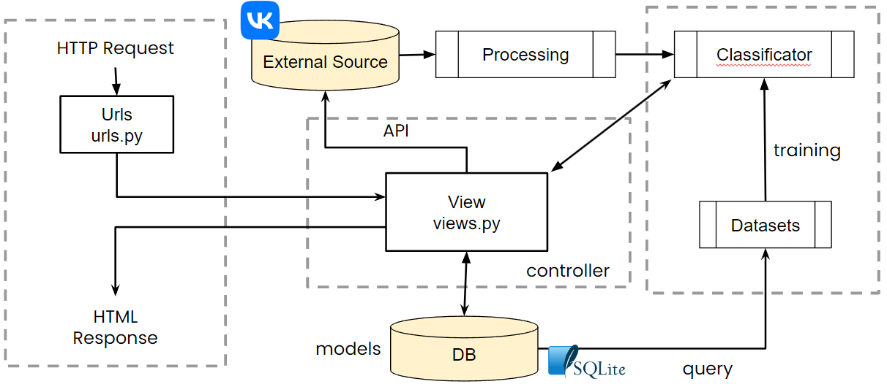
Рис. 3.1.1. Схема архитектуры приложения.
- URL dispatcher: при получении запроса на основании запрошенного адреса URL определяет, какой ресурс должен обрабатывать данный запрос.
- View: получает запрос, обрабатывает его и отправляет в ответ пользователю некоторый ответ. Если для обработки запроса необходимо обращение к модели и базе данных, то View взаимодействует с ними. Для создания ответа может применять Template или шаблоны. В архитектуре MVC этому компоненту соответствуют контроллеры (но не представления).
- Model: описывает данные, используемые в приложении. Отдельные классы, как правило, соответствуют таблицам в базе данных.
- Template: представляет логику представления в виде сгенерированной разметки html. В MVC этому компоненту соответствует View, то есть представления.
Модели в Django описывают структуру используемых данных. Используемые в программе данные хранятся в базах данных, и с помощью моделей как раз осуществляется взаимодействие с базой данных.
В качестве базы данных применяется SQLite, взаимодействие с ней реализуется средствами Django.
Есть два варианта: создать модели автоматически, по имеющимся таблицам в базе данных, либо разработать модели, а потом создать и выполнить миграцию в базу данных. С учётом того, что Django позволяет создавать переменные и правила, которые недоступны в SQLite (например, в SQLite нет UUID), был выбран второй вариант. Для каждой таблицы была создана модель, которая содержит все необходимые переменные, ограничения и правила. Так, в таблицах с внешними ключами было указано ограничение on_delete = models.PROTECT, а в таблицах с полем is_checked добавлено ограничение, которое не позволяет указывать данному полю True без указания пользователя, который выполнил проверку.
Разработка велась в среде разработки PyCharm, который предоставлял удобную интеграцию с Django, контроль версий и удобный редактор кода для различных языков.
Пользовательский интерфейс представляет собой HTML страницы, строящиеся с применением Django template language и скриптов, написанных на языке JavaScript. Серверная часть написана на языке программирования Python.
Для написания методов получения постов из социальной сети «ВКонтакте» использовалась библиотека vk_api. Это Python модуль для создания скриптов для социальной сети «ВКонтакте», или vk.com API wrapper. «ВКонтакте» предоставляет большие возможности для доступа к открытым данным с помощью API запросов. Для того, чтобы получать данные, нужно предоставлять токен - ключ доступа. Они могут быть как личные пользовательские ключи, ключи доступа сообщества, так и специальные сервисные ключи доступа приложений. Для получения сервисного ключа доступа нужно зарегистрировать приложение в сервисе Vk developers (Рисунок 3.1.2).
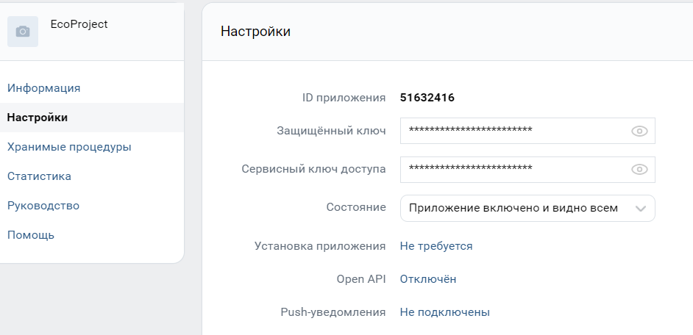
Рис. 3.1.2 Приложение в Vk developers
Сервисный ключ нужен для запросов, которые не требуют авторизации пользователя или сообщества. С сервисным ключом доступа можно получить любую информация из открытых групп и страниц пользователей. Срок его действия не ограничен, а если он будет скомпрометирован, то его можно сгенерировать заново. При этом не будет возможности оставлять комментарии, писать пользователям и другое.
Работа с классификацией текстов осуществлялась посредством языка Python. Для взаимодействия с датасетом используется библиотека pandas, задачи машинного обучения решались с помощью средств scikit-learn. Среди методов устранения несбалансированности датасетов применялось взвешивание классов, помимо этого рассматривались методы генерации синтетических данных: Back Translation (тексты переводятся на иностранный язык, полученный текст переводится обратно на русский и используется в датасете), реализуется с помощью Google Translate API; Easy Data Augmentation (заданный процент слов в тексте заменяется синонимами, удаляется, дублируется либо перемещается случайным образом); использование языковой модели ChatGPT (исходный текст дополняется сгенерированным таким образом, чтобы смысл текста претерпевал как можно меньшие искажения), конкретно использовалась модель rugpt3large_based_on_gpt2.

3.2 МОДЕЛИ БАЗЫ ДАННЫХ
Модели в Django описывают структуру используемых данных. Используемые в программе данные хранятся в базах данных, и с помощью моделей как раз осуществляется взаимодействие с базой данных.
Есть два варианта: создать модели автоматически, по имеющимся таблицам в базе данных, либо разработать модели, а потом создать и выполнить миграцию в базу данных. С учётом того, что Django позволяет создавать переменные и правила, которые недоступны в SQLite (например, в SQLite нет UUID), был выбран второй вариант. Для каждой таблицы была создана модель, которая содержит все необходимые переменные, ограничения и правила. Так, в таблицах с внешними ключами было указано ограничение on_delete = models.PROTECT, а в таблицах с полем is_checked добавлено ограничение, которое не позволяет указывать данному полю True без указания пользователя, который выполнил проверку. В приложении 2 приведён код самой главной модели – модель поста.

3.3 РАБОТА С VK API
Для получения информации о постах в социальной сети «ВКонтакте» было создано четыре метода – метод получения информации о новых постах, метод обновления информации об определенном посте, метод добавления новой группы в таблицу групп, из которых скачивалась информация метод обновления информации об уже существующей группе и метод обновления даты, когда информация в последний раз скачивалась.
Метод добавления группы в базу данных получает на вход ссылку на группу и её местоположение. Сначала проверяется возможность доступа к группе (если группа недоступна, т. к. закрыта или из-за неправильного id группы). Если группа открыта, то устанавливается, активна ли группа (группа считается активной, если последний пост в ней был опубликован в течение последних 14 дней). После получается вся интересующая по группе информация – название группы, её описание, город. Метод обновления информации о группе только обновляет информацию о её названии, описании, активности, удалена ли она и местоположении (если нужно). Код методов доступен в приложении 3.
Методы добавления постов получает посты следующим образом: либо пока они не закончатся (но не больше 1000), либо пока не найдётся уже имеющийся пост (встретиться пост, чье id в группе меньше или равно максимальному id в базе данных). Код постов доступен в приложении 4.

3.4 ОПИСАНИЕ ПОЛЬЗОВАТЕЛЬСКОГО ИНТЕРФЕЙСА
При заходе на сайт «EcoProject» пользователь оказывается на главной странице (Рисунок 3.4.1), на которой представлен весь перечень собранных постов с информацией о группе, просмотрах, лайках, репостах, комментариях и зелёных практиках, посты разделены по страницам, каждая содержит не более 12 постов. Посты можно отсортировать по группе (в алфавитном порядке) или кол-ву просмотров, лайков, репостов и комментариев, отфильтровать относящиеся только к определённой группе, зелёной практике или включающие в себя определённый текст. Страница заполняется с применением запросов к таблицам main_postpractice, main_practice, main_post, main_group, main_city, main_oblast, при этом учитывается до 5 параметров GET запроса, код представлен в приложении 5.
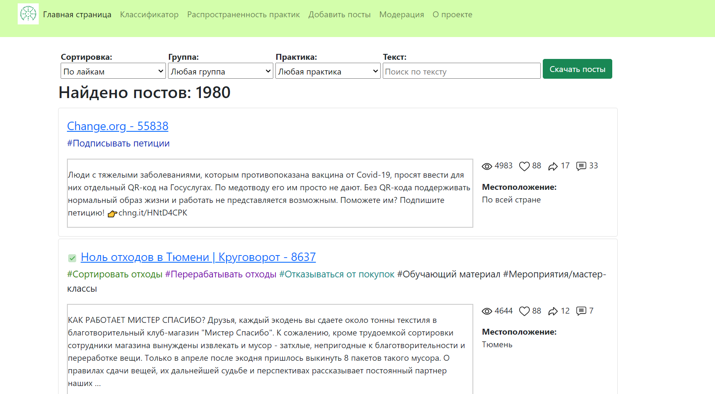
Рис. 3.4.1. Главная страница сайта
Ряд страниц и возможностей доступны только авторизованным (формы авторизации - Рисунок 3.4.2 и Рисунок 3.4.3). Авторизация производится по нажатию на иконку сайта по выдаваемым администратором логином и паролем. При этом имеется проверка логина и пароля.
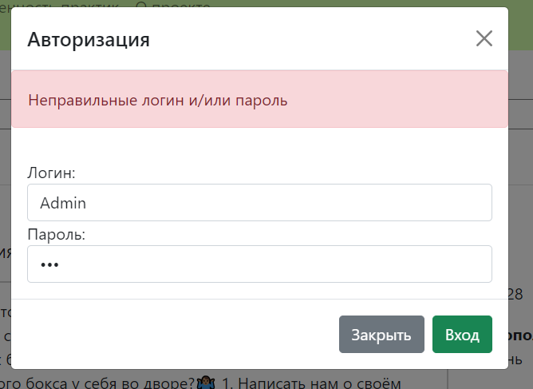
Рис. 3.4.2. Форма авторизации пользователя
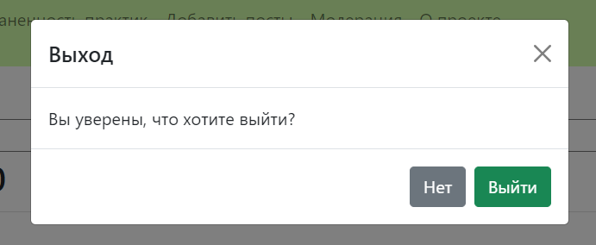
Рис. 3.4.3. Форма выхода пользователя
- Администраторам доступен весь функционал, в том числе панель администратора с возможностью редактировать БД и добавления пользователей;
- Экспертам доступен функционал редактирования постов и ответа на запросы пользователей о редактировании постов.
Текста постов представлены в сокращённом виде, при клике по тексту поста отображается полная информация о нём (Рисунок 3.4.4).
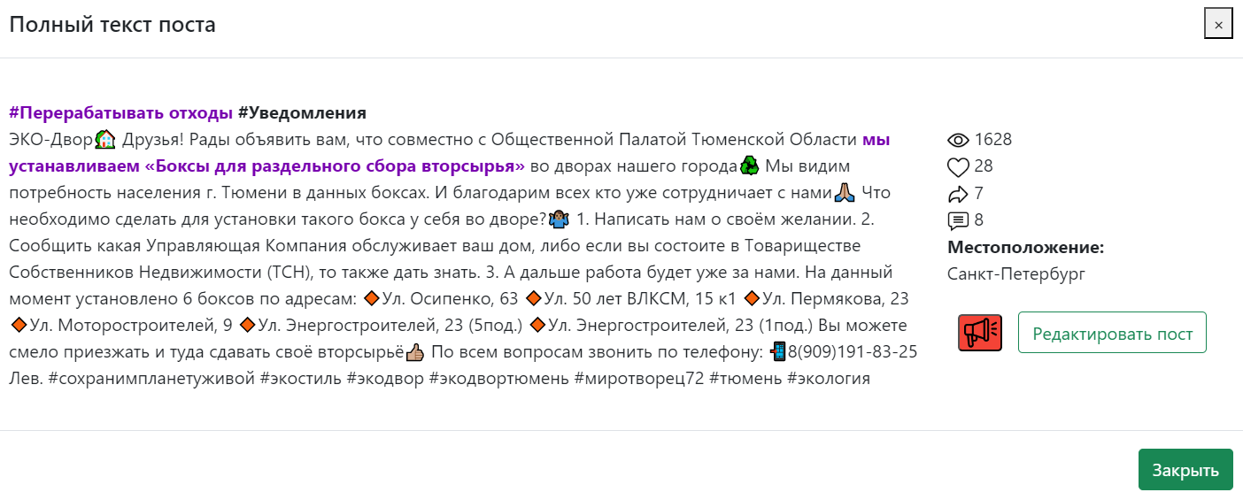
Рис. 3.4.4. Полная информация о посте
Авторизованные пользователи могут сообщить об ошибках в посте - устаревшая информация (пост удалён, его количественные характеристики значительно изменились), неправильно определенные практики/жанры. Редактировать посты могут только эксперты.
По пунктам меню пользователь может переключаться между страницами сайта:
- Классификатор (Рисунок 3.4.5 и 3.4.6) - информация о зелёных практиках и используемом классификаторе с возможностью проверить его работу. Страница формируется с применением запросов к таблицам main_practice и main_classificator.
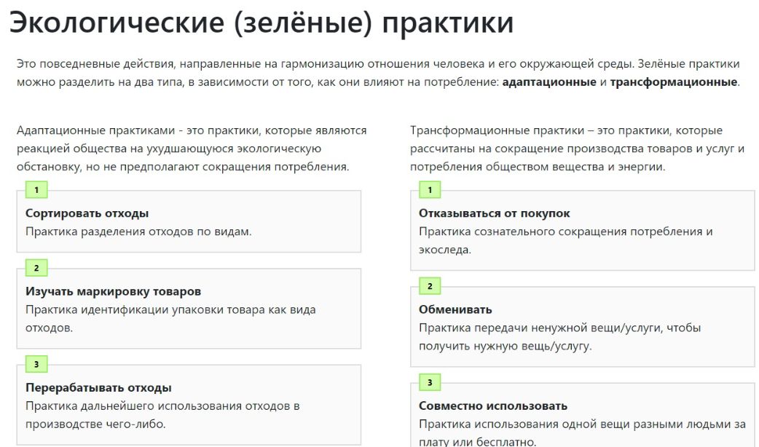
Рис. 3.4.5. Страница классификатора, информация о зелёных практиках
Сначала идёт описание зелёных практик, которые будет определять классификатор. Они идут двумя колонками – адаптационные практики и трансформационные практики.
Ниже имеется форма, в которую нужно вводить текст, в котором нужно найти практики.
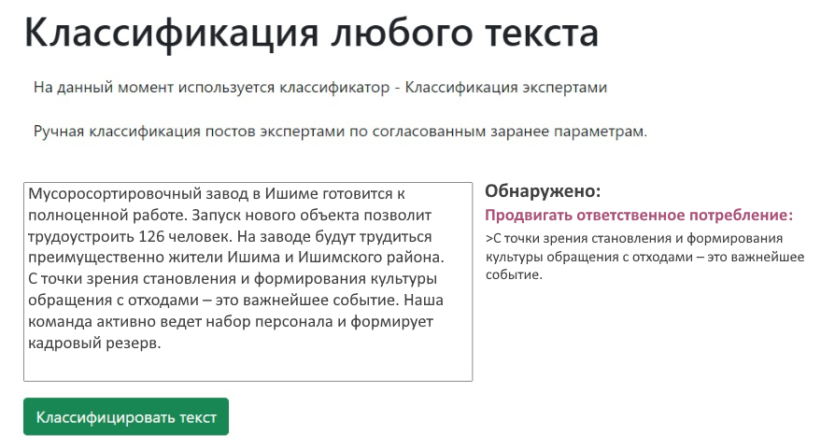
Рис. 3.4.6. Страница классификатора, проверка работы классификатора
- Распространённость практик - статистика по имеющимся в базе данных постам:
  - общая по практикам (Рисунок 3.4.7) - для каждой практики показывается общее кол-во постов, средние кол-ва просмотров, лайков, репостов и комментариев, гBerруппы с наибольшей представленностью практики;
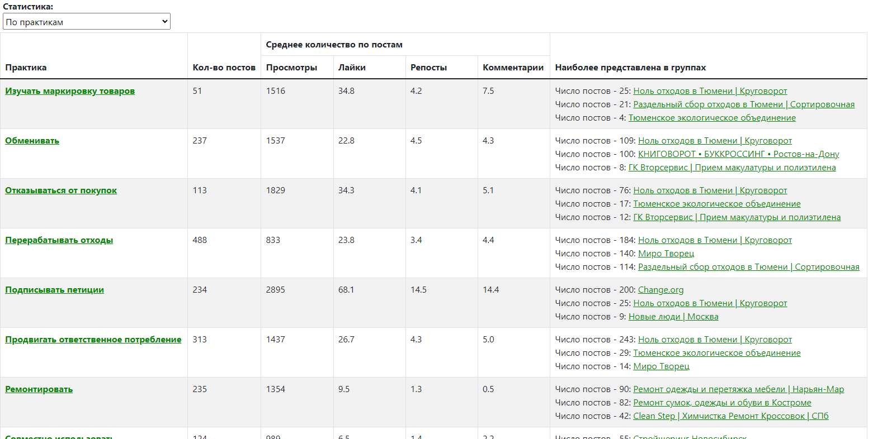
Рис. 3.4.7. Страница с информацией об общей распространённости практик
  - по одной практике (Рисунок 3.4.8) - для каждой группы и каждого города, к которым относятся посты, связанные с данной практикой, общее кол-во таких постов, средние кол-ва просмотров, лайков, репостов и комментариев для этих постов;
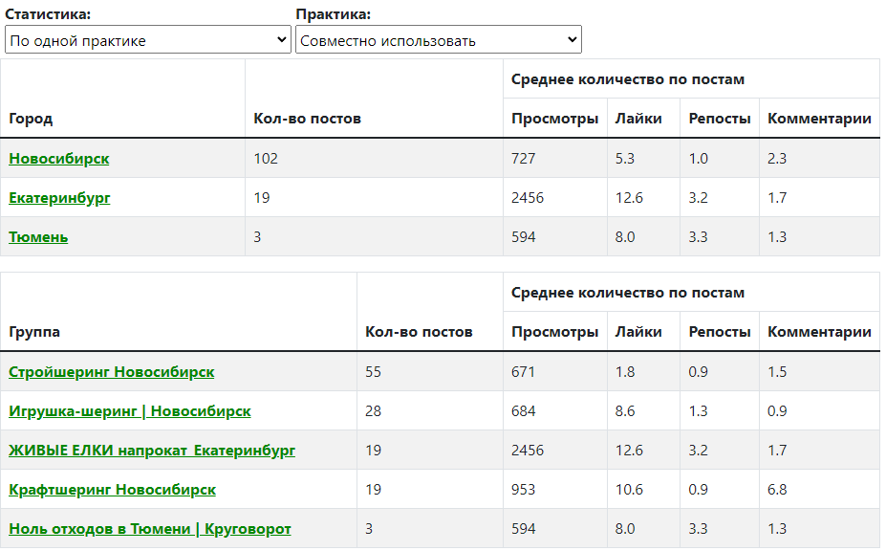
Рис. 3.4.8. Страница с информацией об распространённости одной практики
  - по одной группе (Рисунок 3.4.9) - города (в большинстве случаев один город), с которыми связана данная группа, для каждой представленной в группе практики - кол-во постов, средние кол-ва просмотров, лайков, репостов и комментариев для этих постов;
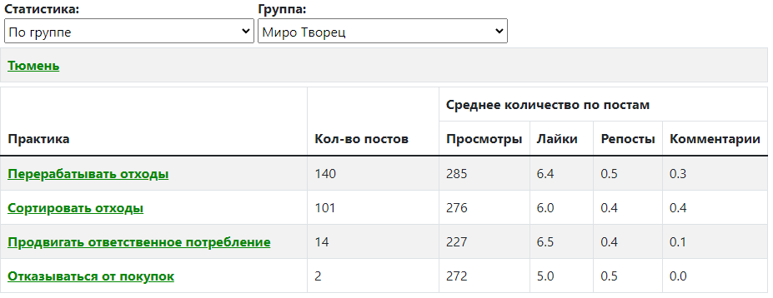
Рис. 3.4.9. Страница с информацией о представленности практик в группе
  - по одному городу (Рисунок 3.4.10) - для каждой практики и каждой группы, связанные с которыми посты относятся к данному городу - кол-во постов, средние кол-ва просмотров, лайков, репостов и комментариев для этих постов.
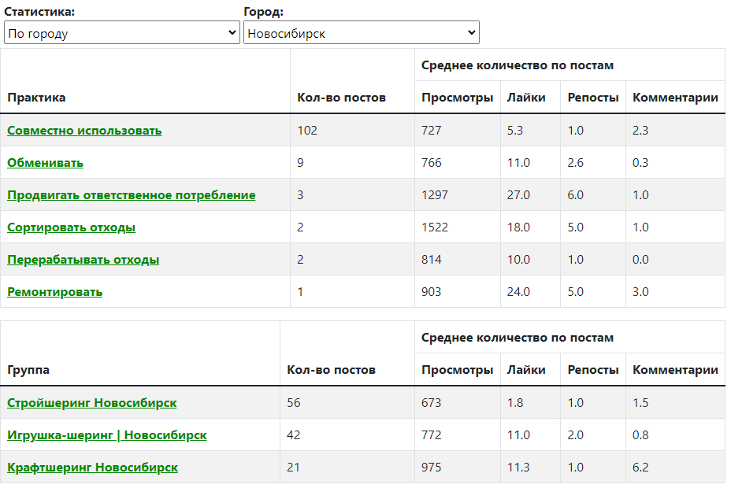
Рис. 3.4.10. Страница с информацией о представленности практик в относящихся к городу постах
Страницы заполняется с применением запросов к таблицам main_postpractice, main_post, main_group, main_city и main_practice, код к странице с информацией об общей распространённости практик представлен в приложении 6.
- Добавление постов – страница для добавления новых постов (Рисунок 3.4.11). На ней можно скачать посты из уже добавленной группы, либо сначала добавить группу. Существующие группы можно находить по названию и местоположению – городу или региону. Данная страница доступна только авторизованным пользователям с ролью «Эксперта».
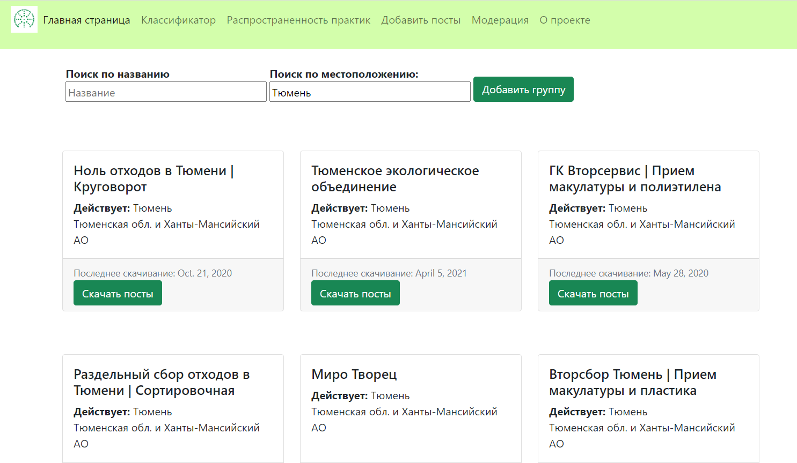
Рис. 3.4.11. Страница добавления новых постов.
- Модерация - ответы на сообщения пользователей об ошибках (Рисунок 3.4.12) и указание практик у непроверенных постов (Рисунок 3.4.13). Данные страницы доступны только авторизованным пользователям с ролью «Эксперта».
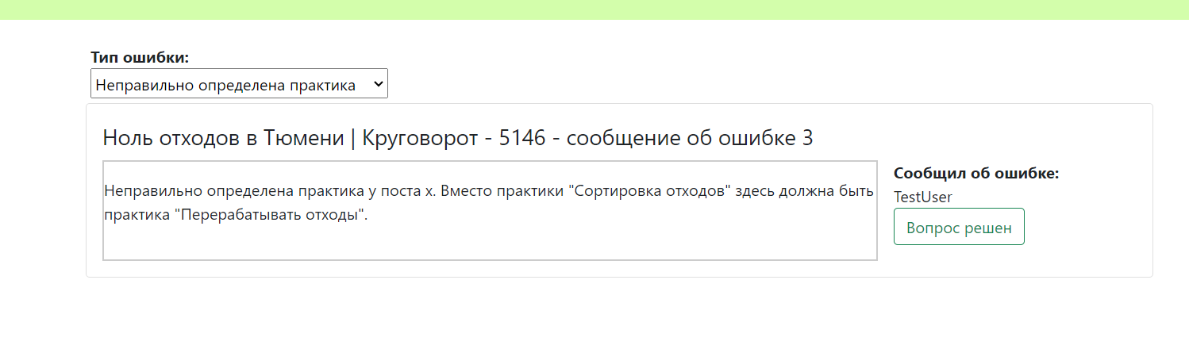
Рис. 3.4.12. Страница с примером сообщения об ошибке
Ошибки можно сортировать по типу – всего их четыре («неправильно определен жанр», «неправильно определена практика», «ошибка, связанная с характеристиками поста» и «другое»). Решенные ошибки скрыты, показываются только активные, нерешенные ошибки.
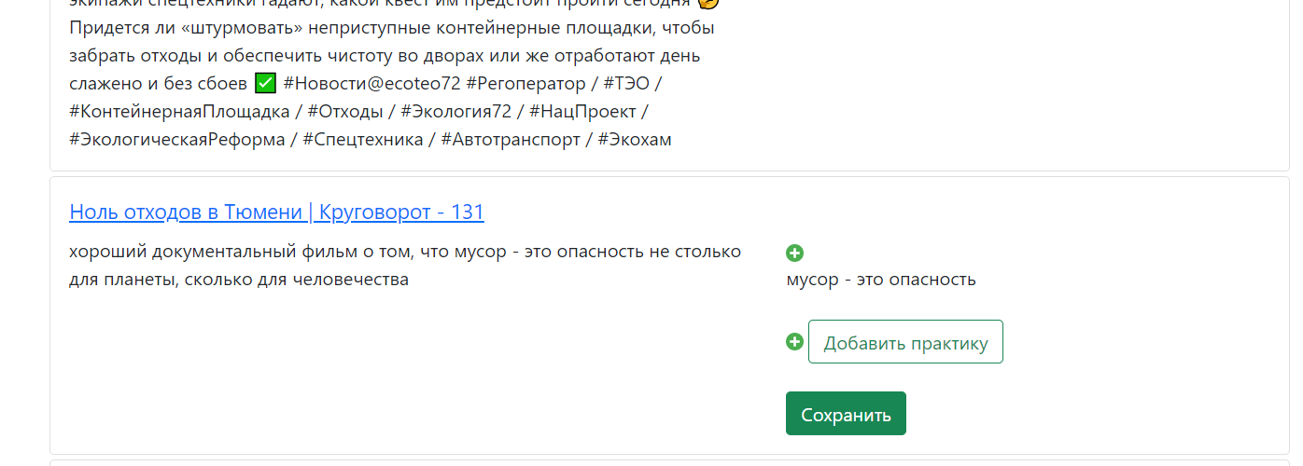
Рис. 3.4.12. Страница проверки постов
- О проекте - информация о проекте.

ЗАКЛЮЧЕНИЕ
В течение работы над проектом были выполнены задачи по обучению классификатора, были изучены различные способы решения проблемы несбалансированности классов. В итоге была получена модель классификатора, определяющая практики в постах с точностью в 0,812 по метрике F1-score macro average. Был разработан инструмент по выявлению связанных с практиками фрагментов текстов.
Было разработано веб-приложение EcoProject на основе фреймворка Django, для него была создана и заполнена база данных, создан пользовательский интерфейс, позволяющий просматривать содержащуюся в БД информацию о постах и экологических практиках. Была реализована загрузка данных из социальной сети ВКонтакте посредством VKApi.
С целью улучшения качества классификатора было реализовано несколько методов аугментации текста и было произведено их сравнение, в результате которого было принято решение использовать генерацию текстов посредством RuGPT3.

БИБЛИОГРАФИЧЕСКИЙ СПИСОК
- Национальные проекты России: [сайт]. – URL: https://национальныепроекты.рф (дата обращения: 15.06.2023)
- Раздельный сбор бытовых отходов в России: уровень, факторы и потенциал включения населения / Шабанова М.А. // Мир России. 2019. Т. 28. № 3. С. 88–112.
- Экологическая повестка: за десять месяцев до выборов в Госдуму // ВИЦОМ НОВОСТИ: [сайт]. – URL: https://wciom.ru/analytical-reports/analiticheskii-doklad/ehkologicheskaja-povestka-za-desjat-mesjacev-do-vyborov-v-gosdumu (дата обращения: 15.06.2023)
- Поиск упоминаний экологических практик в социальных сетяхс помощью методов классификации текстов / Глазкова А. В., Захарова О. В., Захаров А. В. [и др.] // Моделирование и анализ информационных систем. 2022. Т. 29. №. 4. С. 316-332.
- A survey on text classification: From traditional to deep learning / Li Q. et al. // ACM Transactions on Intelligent Systems and Technology (TIST). 2022. Т. 13. №. 2. С. 1-41.
- Naive Bayes as opinion classifier to evaluate students satisfaction based on student sentiment in Twitter Social Media / Permana F. C., Rosmansyah Y., Abdullah A. S. // Journal of Physics: Conference Series. 2017. Т. 893. №. 1.
- Stance Classification of Social Media Texts for Under-Resourced Scenarios in Social Sciences / V. Yantseva, K. Kucher // Swedish Workshop on Data Science. 2022. T. 7. №. 11.
- Attention is all you need / Vaswani A. et al. // Advances in neural information processing systems. 2017. Т. 30.
- Multi-label Classification of Twitter Data Using Modified ML-KNN / S. K. Srivastava, S. K. Singh // Advances in Data and Information Sciences. 2018. T. 39. C. 31-41.
- On strategies for imbalanced text classification using SVM: A comparative study / Sun A., Lim E. P., Liu Y. // Decision Support Systems. 2009. Т. 48. №. 1. С. 191-201.
- Back Translation Survey for Improving Text Augmentation / Ciolino M., Noever D., Kalin J. // Proceedings of the Fourth Workshop on Discourse in Machine Translation. 2019. С. 35-44.
- EDA: Easy Data Augmentation Techniques for Boosting Performance on Text Classification Tasks / Wei J., Zou K. // Proceedings of the 2019 Conference on Empirical Methods in Natural Language Processing and the 9th International Joint Conference on Natural Language Processing (EMNLP-IJCNLP). 2019. С. 6382-6388.
- Data Augmentation using Pre-trained Transformer Models / Kumar V., Choudhary A., Cho E. // Proceedings of the Second Workshop on Life-long Learning for Spoken Language Systems. 2020. С. 18-26.
- GREEN VALUES IN CROWDFUNDING PROJECTS / Захарова О. В., Паюсова Т. И., Пупышева И. Н. [и др.] // GLOCALISM: JOURNAL OF CULTURE, POLITICS AND INNOVATION. 2021. № 1. ISSN 2283-7949
- Зеленые практики: подходы к изучению / Захарова О. В., Паюсова Т. И., Ахмедова И. Д., Суворова Л. Г. // Социологические исследования. 2021. № 4. С. 25-36.
- Detection and Resolution of Rumours in Social Media: A Survey / Arkaitz Zubiaga, Ahmet Aker, Kalina Bontcheva, Maria Liakata, and Rob Procter // ACM Computer Surveys. 2018. Т. 51. № 32.
- КЛАССИФИКАЦИЯ ПОСТОВ В АНГЛОЯЗЫЧНОЙ CОЦИАЛЬНОЙ СЕТИ ИНСТАГРАМ (ЛИНГВОСИНЕРГЕТИЧЕСКИЙ АСПЕКТ) / Мамонова Н. В. // Вестник Челябинского государственного университета. 2019. № 4. С. 137—143
- ОБЗОР ИНФОРМАЦИОННЫХ СИСТЕМ АНАЛИЗА СОЦИАЛЬНЫХ СЕТЕЙ / Базенков Н. И., Губанов Д. А. // Управление большими системами: сборник трудов. 2013. Т. 41. С. 357-394
- Многозначная классификация текстовых документов с использованием вероятностного тематического моделирования ml-PLSI, / Н. Карпович. // Труды СПИИРАН. 2016. Т. 47. С. 92–104.
- Learning methods for multi-label classification / Sawsan Kanj. // Université de technologie de Compiègne. 2013.
- Mark Daoust. Classify text with BERT, TensorFlow: [сайт]. – URL: https://www.tensorflow.org/text/tutorials/classify_text_with_bert.
- Адаптация глубоких двунаправленных многоязычных моделей на основе архитектуры transformer для русского языка / Ю. Куратов и М. Архипов. // Компьютерная Лингвистика и Интеллектуальные Технологии. 2019. С. 333–339.

ПРИЛОЖЕНИЯ 1-6
Приложение 1
        - Полная схема таблиц базы данных
        - Таблица 1
        - Описание полей таблицы main_post
Поле | Тип данных | Назначение
id | CHAR | Идентификатор
group_post_id | INTEGER | Номер поста внутри группы
post_text | TEXT | Текст поста
comments | INTEGER | Число комментариев
views | INTEGER | Число просмотров
reposts | INTEGER | Число репостов
is_visible | BOOL | Виден ли пост или скрыт
group_id_id | BIGINT | Идентификатор группы, из которой взят пост
is_deleted | BOOL | Удалён ли пост
likes | INTEGER | Число лайков
        - Таблица 2
        - Описание полей таблицы main_group
Поле | Тип данных | Назначение
id | BIGINT | Идентификатор
url | VARCHAR | Ссылка на группу
name | VARCHAR | Название группы
is_active | BOOL | Активна ли группа
city_id_id | INTEGER | Идентификатор города, к которому относится группа
is_deleted | BOOL | Удалена ли группа
description | TEXT | Описание
last_pull | DATE | Дата последнего взятия постов из группы

        - Таблица 3
        - Описание полей таблицы main_city
Поле | Тип данных | Назначение
id | INTEGER | Идентификатор
name | VARCHAR | Название города
oblast_id_id | INTEGER | Идентификатор региона, к которому относится город
- Таблица 4
        - Описание полей таблицы main_oblast
Поле | Тип данных | Назначение
id | INTEGER | Идентификатор
name | VARCHAR | Название региона
state_id_id | INTEGER | Идентификатор страны, к которой относится регион
        - Таблица 5
        - Описание полей таблицы main_state
Поле | Тип данных | Назначение
id | INTEGER | Идентификатор
name | VARCHAR | Название страны
        - Таблица 6
        - Описание полей таблицы main_practice
Поле | Тип данных | Назначение
id | INTEGER | Идентификатор
name | VARCHAR | Название практики
description | TEXT | Описание
type | VARCHAR | Тип практики (адаптационная или трансформационная)
        - Таблица 7
        - Описание полей таблицы main_postpractice
Поле | Тип данных | Назначение
id | INTEGER | Идентификатор
text | TEXT | Фрагмент текста, относящийся к практике
is_checked | BOOL | Проверена ли привязка к практике
checked_by_id_id | INTEGER | Кем проверена привязка
post_id_id | CHAR | Идентификатор поста, к которому относится привязка
practice_id_id | INTEGER | Идентификатор практики, к которой относится привязка
classificator_version_id | INTEGER | Идентификатор классификатора, определившего привязку
Таблица 8
        - Описание полей таблицы main_classificator
Поле | Тип данных | Назначение
id | INTEGER | Идентификатор
name | VARCHAR | Название классификатора
version | INTEGER | Версия классификатора
description | TEXT | Описание
type | VARCHAR | Тип классификатора
        - Таблица 9
        - Описание полей таблицы auth_user
Поле | Тип данных | Назначение
id | INTEGER | Идентификатор
password | VARCHAR | Пароль
email | VARCHAR | Адрес электронной почты
date_joined | DATETIME | Дата регистрации
username | VARCHAR | Наименование пользователя
last_name | VARCHAR | Фамилия
first_name | VARCHAR | Имя
        - Таблица 10
        - Описание полей таблицы main_errorreport
Поле | Тип данных | Назначение
id | INTEGER | Идентификатор
type | VARCHAR | Тип сообщения об ошибке
description | TEXT | Текст сообщения
is_solved | BOOL | Решена ли ошибка
reported_by_id | INTEGER | Идентификатор пользователя, отправившего сообщение
solved_by_id | INTEGER | Идентификатор пользователя, решившего ошибку

        - Приложение 2
        - Код модели пост.
        - class Post(models.Model):
- id = models.UUIDField(primary_key=True,
- default=uuid.uuid4,
- editable=False)
- group_id = models.ForeignKey(Group,
- on_delete=models.PROTECT)
- group_post_id = models.PositiveIntegerField()
- post_text = models.TextField()
- comments = models.PositiveIntegerField()
- views = models.PositiveIntegerField()
- reposts = models.PositiveIntegerField()
- likes = models.PositiveIntegerField()
- is_visible = models.BooleanField()
- is_deleted = models.BooleanField(default=False)

- # methods
- def __str__(self):
- return f'{self.group_id} - {self.group_post_id}'

Приложение 3
Код методов добавления группы в базу данных и обновления информации
def create_group(url, city_id):
vk_session = vk_api.VkApi(token=access_token)
vk = vk_session.get_api()
try:
response = vk.groups.getById(group_id=url.replace("https://vk.com/", ""),
fields=["id", "name", "is_closed", "description", "city"])
if response[0]['is_closed'] != 0:
return -2
else:
post = vk.wall.get(owner_id=-response[0]['id'], count=1)
is_active = True if abs((datetime.fromtimestamp(post['items'][0]['date'])-datetime.now()).days) < 14 else False
city = City.objects.get(id=city_id)
group = Group.objects.create(id=-response[0]['id'], url=url, name=response[0]['name'], description=response[0]['description'], last_pull=None, city_id=city, is_active=is_active, is_deleted=False)
group.save()
return 0
except vk_api.exceptions.ApiError:
return -1

def update_group_info(group_id, city_id):
vk_session = vk_api.VkApi(token=access_token)
vk = vk_session.get_api()
group = Group.objects.get(id=group_id)
try:
response = vk.groups.getById(group_id=group.url, fields=["name", "description"])
post = vk.wall.get(owner_id=-response[0]['id'], count=1)
is_active = True if abs((datetime.fromtimestamp(post['items'][0]['date'])-datetime.now()).days) < 14 else False
is_deleted = True if response[0]['is_closed'] != 0 else False
city = City.objects.get(id=city_id)
result = Group.objects.filter(id=group_id).update(name=response[0]['name'], description=response[0]['description'],
city_id=city, is_active=is_active, is_deleted=is_deleted)
return result
except vk_api.exceptions.ApiError:
return -1

- Приложение 4
- Код методов добавления постов в базу данных и обновления информации о посте
- def get_posts(group_id):
vk_session = vk_api.VkApi(token=access_token)
vk = vk_session.get_api()
k = 0
max_group_post_id = Post.objects.aggregate(Max('group_post_id'))
group = Group.objects.get(pk=group_id)
classificator_practices = Classificator.objects.get(pk=settings.CURRENT_CLASSIFICATOR_PRACTICES)
classificator_genres = Classificator.objects.get(pk=settings.CURRENT_CLASSIFICATOR_GENRES)
for i in range(0, 10):
posts = vk.wall.get(owner_id=group_id, count=100, offset=100*i)
for post in posts['items']:
# проверка ид поста - если он меньше максимума ид в БД, значит эти посты уже есть
if post['id'] <= max_group_post_id:
if k > 0:
update_last_pull(group_id)
return k
try:
kolViews = post['views']['count']
except KeyError:
kolViews = 0
if post['text'] != "":
post = Post(group_id=group, group_post_id=post['id'], post_text=post['text'],
comments=post['comments']['count'], views=kolViews, reposts=post['reposts']['count'],
likes=post['likes']['count'], is_visible=False, is_deleted=False)
post.save()
k += 1
practices = []
for practice in practices:
postpractice = PostPractice(post_id=post, practice_id=practice[0], text=practice[1],
is_checked=False, checked_by_id=None,
classificator_version=classificator_practices)
postpractice.save()
genres = []
for genre in genres:
genrepractice = PostGenre(post_id=post, genre_id=genre[0], text=genre[1],
is_checked=False, checked_by_id=None,
classificator_version=classificator_genres)
genrepractice.save()
# если получено меньше 100 постов, значит уже дошли до конца стены
if len(posts) < 100:
update_last_pull(group_id)
return k
update_last_pull(group_id)
return k
def update_post_info(id):
vk_session = vk_api.VkApi(token=access_token)
vk = vk_session.get_api()
post = Post.objects.get(pk=id)
id_post = post.group_id + post.group_post_id
post_new = vk.wall.getById(posts=id_post)
if len(post_new) == 0:
post.is_deleted = True
post.save(update_fields=["is_deleted"])
else:
post.post_text = post_new[0]['text']
post.comments = post_new[0]['comments']['count']
post.views = post_new[0]['views']['count']
post.reposts = post_new[0]['reposts']['count']
post.likes = post_new[0]['likes']['count']
post.save(update_fields=['text', 'comments', 'views', 'reposts', 'likes'])
return 0

        - Приложение 5
        - Код ответа на запрос к главной странице.
        - def index(request):
practices = Practice.objects.all()
page = request.GET.get('page', 1)
orderby = request.GET.get('orderby', 'group_id')
group = request.GET.get('group', '')
practice = request.GET.get('practice', '')
text = request.GET.get('text', '')
posts_list = Post.objects\
.prefetch_related('group_id',
'group_id__city_id',
'group_id__city_id__oblast_id') \
.filter(group_id__name__contains=group,
post_text__contains=text,
id__in=[pp[0] for pp in PostPractice.objects\
.prefetch_related('practice_id')\
.filter(practice_id__name__contains=practice)\
.values_list('post_id')])\
.order_by("-" + orderby)
groups = Group.objects.all()
paginator = Paginator(posts_list, 12)
try:
posts = paginator.page(page)
except PageNotAnInteger:
posts = paginator.page(1)
except EmptyPage:
posts = paginator.page(paginator.num_pages)
for p in posts:
p.practices = PostPractice.objects\
.prefetch_related('practice_id')\
.filter(post_id=p) \
.values_list('practice_id__name',
'text')
return render(request=request,
template_name='index.html',
context={"posts": posts,
"orderby": orderby,
"groups": groups,
"practices": practices,
"group": group,
"practice": practice,
"text": text,
"is_empty": 1 if not posts_list else 0,
}
)

        - Приложение 6
        - Код ответа на запрос к странице о распространённости практик.
        - def summary_practices(request):
practices_counts = PostPractice.objects\
.prefetch_related('practice_id')\
.values('practice_id__name')\
.annotate(count=Count('post_id'),
avg_views=Avg('post_id__views'),
avg_likes=Avg('post_id__likes'),
avg_reposts=Avg('post_id__reposts'),
avg_comments=Avg('post_id__comments'))
for p in practices_counts:
p['avg_views'] = f"{p['avg_views']:.0f}"
p['avg_likes'] = f"{p['avg_likes']:.1f}"
p['avg_reposts'] = f"{p['avg_reposts']:.1f}"
p['avg_comments'] = f"{p['avg_comments']:.1f}"
practices_groups_counts = PostPractice.objects\
.prefetch_related('practice_id',
'post_id__group_id')\
.values('practice_id__name',
'post_id__group_id__name',
'post_id__group_id__url')\
.filter(practice_id__name=p['practice_id__name'])\
.annotate(group_count=Count('post_id'))
max_groups = [{'count': 0, 'name': '', 'url': ''},
{'count': 0, 'name': '', 'url': ''},
{'count': 0, 'name': '', 'url': ''},]
for pg in practices_groups_counts:
if pg['group_count'] > max_groups[2]['count']:
max_groups[2] = {'count': pg['group_count'], 'name': pg['post_id__group_id__name'], 'url': pg['post_id__group_id__url']}
if pg['group_count'] > max_groups[1]['count']:
max_groups[1], max_groups[2] = max_groups[2], max_groups[1]
if pg['group_count'] > max_groups[0]['count']:
max_groups[0], max_groups[1] = max_groups[1], max_groups[0]
p['max_groups'] = max_groups
return render(request=request,
template_name='summary/practices.html',
context={"practices_counts": practices_counts},
)

